1. A) O Registrador em questão se trata de um Shift Register com tipo de Entrada Serial/Saida Serial, a sua construção eh com o bit entrando no primeiro flip flop, com a saída do primeiro flip flop entrando na entrada do segundo flip flop, e assim adiante ate a saída do ultimo flip flop, onde os bits serão armazenados. Primeiramente é pre estabelecido um valor para entrar no primeiro flip flop, após o clock, esse valor é arrastado para o próximo flip flop, e outro valor que foi pre estabelecido entra no flip flop 1, fazendo assim como se fosse um sistema de filinha, onde o flip flop anterior empurra o bit para o próximo flip flop a cada ativação do clock. Em resumo, o registrador de deslocamento com entrada serial/saída serial aceita dados seriais (um bit de cada vez numa única linha).

B)

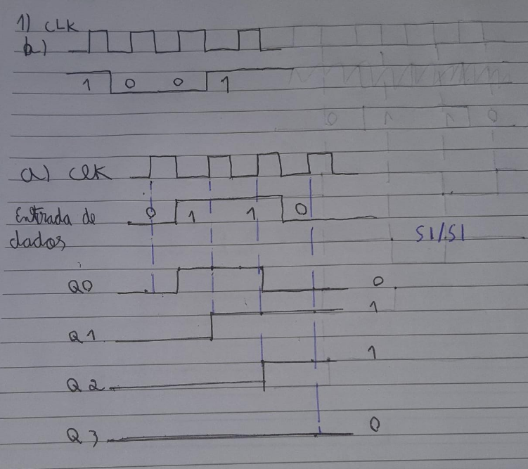

1. A) O Registrador em questão se trata de um Shift Register tipo Entrada Serial/Saída Paralela, a sua construção eh basicamente a mesma do Shift Register Serial/Serial, porem nesse em questão, nós não temos apenas uma única saída, no caso do Shift Register em questão, nós temos uma saída em cada flip flop, assim fazendo com que o processo de armazenamento seja muito mais rápido, por conta de não depender de uma única saída em questão.

B)

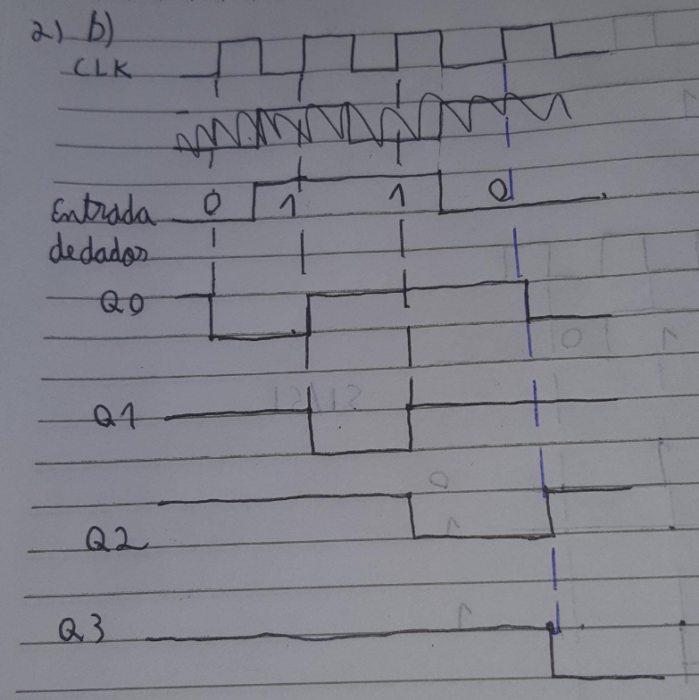

C) O CI 74HC164 eh um Shift Register Serial/Paralela de 8 bits, onde possui um clear com um inversor, para que o mesmo seja ativado apenas em baixa, o clear é conectado em todos os flip flops, fazendo com que quando ele for ativado, todos os flip flops são resetados, entrando em estado de baixa ou 0.

O clock é ligado em todos os flip flops, para que quando ele seja ativiado, possa ocorrer a movimentação de bits entre todos os flip flops

As duas entradas seriaim no AND que se ligam no primeiro flip flop, estão ali para uma possibilidade de controle de (A e B), na parte da transição de bits entre flip flops, não há o que ser explicado, pois basicamente é o que esta escrito na letra A, porem a diferença eh em que aqui possuímos 8 Flip Flops por se tratar de um REG de 8 bits.

Segue abaixo o formato de onda:

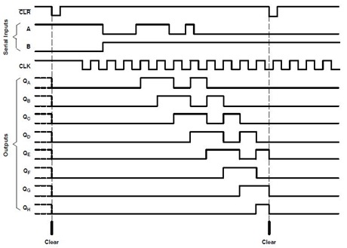

1. O Registrador em questão se trata de um Shift Register tipo Parelelo/Serial, diferente dos outros 2 citados, neste Register é utilizado o SHIFT, que faz com que 4 bits sejam inseridos diretamente em seus respectivos flip flops, fazendo assim com que cada bit não precise passar por todos os flip flops, já quando ocorre o clock novamente, a saída no caso eh serial, então só existe uma única saída, após o clock ocorrer, todos aqles bits armazenados em seus respectivos flip flops, saem em forma de fila para a saída única a qual eh localizada no ultimo flip flop, para que isso ocorra, é necessário uma porta AND no primeiro flip flop a qual recebera o valor da entrada 1 e o comando do LOAD, após o primeiro flip flop ter seu valor armazenado, a sua saída é ligada em uma porta AND do segundo flip flop, esse segundo flip flop e os em diante, possuem 2 portas AND e uma porta OR para interliga-los, a primeira porta AND recebe a saída do flip flop anterior e o comando SHIFT, já a segunda porta recebe o comando LOAD e a sua entrada designada, após as 2 portas AND passarem por uma porta OR, o valor eh armazenado no flip flop em questão, e a sua saída se liga na primeira porta AND do próximo flip flop, fazendo com que o processo se repita ate o ultimo flip flop, onde la sera encontrada a saída de dados seriais.

B)

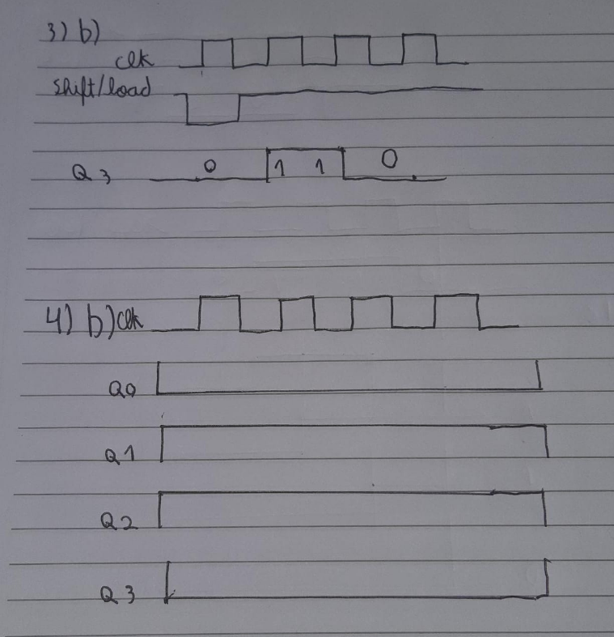  
C) O CI 74HC165 como um Shift Register Paralela/Serial de 8 bits, o qual a sua diferença é a de que os dados podem ser inseridos de forma serial na entrada SER após entrar em D com vários NOT no caminho, e também eh possível desabilitar o Clock pela entrada CLK INH, porem de resto esse Register funciona da forma citada na letra a da questão.

Segue abaixo o formato de onda:

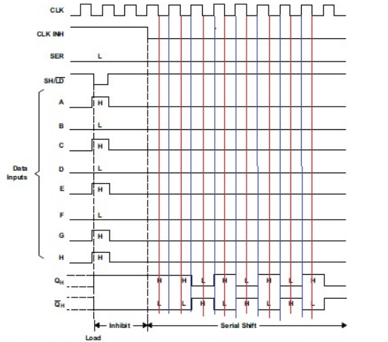

1. A) O último Shift Register apresentado foi o Paralela/Paralela onde funciona de forma bem simples, cada flip flop tem sua própria entrada e saída, assim nenhum flip flop depende do outro para o seu funcionamento, os dados são inseridos na entrada de cada flip flop, e após o sinal do clock, os dados inseridos na entrada vão direto cada um para a saída de seu respectivo flip flop.

B)



C) O Registrador CI 74HC195 é um Register de 4 bits e possui uma peculiaridade muito interessante, ele pode operar como Paralela/Paralela, Serial/Paralela, Paralela/Serial, e diferente dos Registradores anteriores, esse possui flip flops tipo JK ao invés de tipo D. Porem de resto, a figura 6 apresenta um Shift Register tipo Paralela/Paralela, no qual o funcionamento foi explicado na letra A.

Segue abaixo o formato de onda:

